Gruppe 3 – Die Tagesschau-Zentrale in Hamburg/Arbeit der Auslandskorrespondent*innen
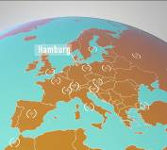

Film: Min. 11:27 – 19:11


Beantworte die Fragen mithilfe der Filmsequenz.

1. Wie viele Auslandsstudios hat die ARD?

2. Wie viele Korrespondent*innen arbeiten für die Auslandsstudios?

3. Wie würden die Nachrichten ohne Auslandskorrespondent*innen aussehen?

4. Welche Herausforderungen haben Auslandskorrespondent*innen zu bewältigen?

5. Wie organisieren sich die Auslandskorrespondent*innen, um angemessen arbeiten und schnell reagieren zu können?

6. Was passiert mit den fertigen Berichten in der Zentrale der Tagesschau, bevor sie im Fernsehen ausgestrahlt werden?

7. Was ist das Vier-Augen-Prinzip und wozu dient es?


Gruppe 4 – Ein Tag in Brüssel
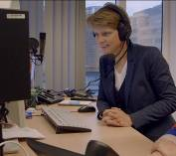
Film: Min. 19:11 – 24:35

Beantworte die Fragen mithilfe der Filmsequenz.

1. Wie sieht ein durchschnittlicher Tag bei Korrespondentin Astrid Corall aus?

2. Wie teilen sich die Auslandskorrespondent*innen ihre Arbeit auf?

3. Wie versuchen die Auslandskorrespondent*innen komplexe und schwierige Themen spannend zu gestalten?

© SWR

